Presseinformation

Lenkautomatik zum Richtungswechsel auf der Schiene

Bielefeld – Der Intralogistik-Experte LOSYCO hat eine neue Generation seiner Lenkplattform AllRounder mit halbautomatischer Lenkung eingeführt. Als marktweit einzige Plattform-Lösung für schienengebundene Intralogistiksysteme ermöglicht es der AllRounder, das Transportgut auf den Schienen ohne Anheben der Last zu drehen und auszurichten. In der neuen Version bringt ein batteriebetriebener Stellmotor die Radsätze der Plattform per Knopfdruck in die gewünschte Position. Für den motorgesteuerten Richtungswechsel sind an der Plattform drei Taster installiert, mit denen sich die Radstellung bequem und präzise auf Längs- und Querfahrt oder 180°-Drehung umschalten lässt. Die für Traglasten bis 15 t ausgelegte Lenkplattform ist für den Einsatz auf LOXrail-Schienen mit 25 mm oder alternativ 40 mm Wellendurchmesser konzipiert. Ihre flach dimensionierte Bauform sorgt für ein ergonomisches Handling und erleichtert Beladung, Montage und Transport in der One-Piece-Flow-Fertigung. Die innovative Lenkautomatik erspart aufwändige Installationsarbeiten für den Einbau von Weichen oder Drehscheiben im Hallenboden. Auch bei abzweigender Linienführung müssen nun – außer den LOXrail-Schienenprofilen und einfachen Kreuzungselementen – keine weiteren Systemkomponenten mehr fest im Boden verankert werden. So lässt sich das gesamte System selbst bei anspruchsvollem Schienenlayout sehr variabel, zeit- und kosteneffizient konzipieren und ist durch den Wegfall beweglicher Einbauten besonders verschleiß- und wartungsarm.

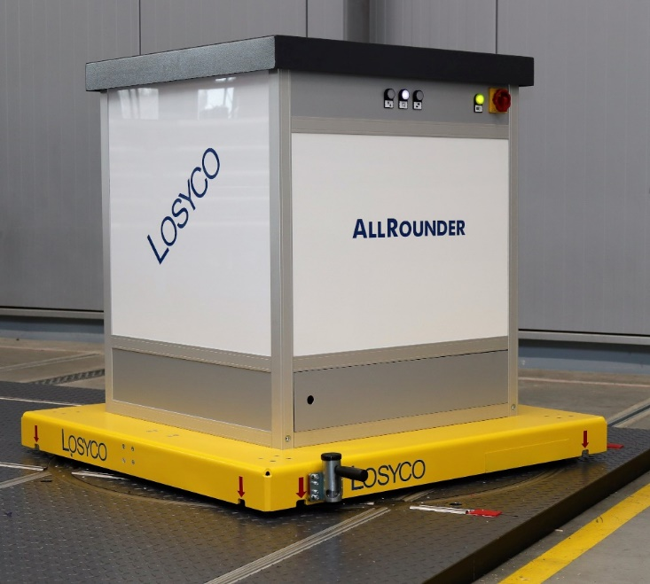

Bild: Die neue AllRounder-Generation mit halbautomatischer Lenkung für den komfortablen Richtungswechsel auf der Förderschiene

Bilder: | alllrounder_autolenkung_2000 | Zeichen: | 1.504
Dateiname: | 202003005_pm_allrounder_lenkautomatik | Datum: | 11.03.2020
Unternehmenshintergrund
Die Bielefelder Losyco GmbH plant, produziert und installiert Intralogistiksysteme für die Fertigungsindustrie. Kernstück des von erfahrenen Ingenieuren 2016 neu gegründeten Unternehmens ist das Schienensystem LOXrail®, mit dem auch tonnenschwere Lasten manuell oder mit Hilfsantrieben leicht und präzise bewegt werden können. Das unter dem Dach der August Dreckshage GmbH gefertigte Produktspektrum umfasst überdies verschiedene Förder- und Transporteinrichtungen wie Ketten- und Rollenbahnförderer, Systeme für die Material- und Lagerhaltung sowie Lärmschutzkabinen und Maschinenverkleidungen. Außerdem unterstützt LOSYCO seine Kunden mit umfangreichen Beratungsleistungen bei der Produktionsumstellung auf Lean Manufacturing und Fließfertigung.

Kontakt:  LOSYCO GmbH  Ein Mitglied der DRECKSHAGE-Familie  Manuel Granz  Walter-Werning-Straße 7  33699 Bielefeld  Tel.: 05 21 / 94 56 43 - 0  Fax: 05 21 / 94 56 43 - 399  E-Mail: info@losyco.com  Internet: www.losyco.com |  | gii die Presse-Agentur GmbH  Immanuelkirchstraße 12  10405 Berlin  Tel.: 0 30 / 53 89 65 - 0  Fax: 0 30 / 53 89 65 - 29  E-Mail: info@gii.de  Internet: www.gii.de

